习题精解
7-1一条无限长直导线在一处弯折成半径为R的圆弧，如图7.6所示，若已知导线中电流强度为I,试利用比奥—萨伐尔定律求：（1）当圆弧为半圆周时，圆心O处的磁感应强度；（2）当圆弧为1/4圆周时，圆心O处的磁感应强度。
解（1）如图7.6所示，圆心O处的磁感应强度可看作由3段载流导线的磁场叠加而成。因为圆心O位于直线电流AB和DE的延长线上，直线电流上的任一电流元在O点产生的磁感应强度均为零，所以直线电流AB和DE段在O点不产生磁场。
根据比奥—萨伐尔定律，半圆弧上任一电流元在O点产生的磁感应强度为
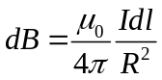
方向垂直纸面向内。半圆弧在O点产生的磁感应强度为
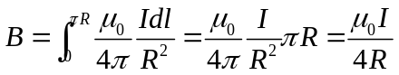
方向垂直纸面向里。
（2）如图7.6（b）所示，同理，圆心O处的磁感应强度可看作由3段载流导线的磁场叠加而成。因为圆心O位于电流AB和DE的延长线上，直线电流上的任一电流元在O点产生的磁感应强度均为零，所以直线电流AB和DE段在O点不产生磁场。
根据毕奥—萨伐尔定理，1/4圆弧上任一电流元在O点产生的磁感应强度为
方向垂直纸面向内，1/4圆弧电流在O点产生的磁感应强度为
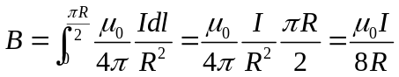
方向垂直纸面向里。
7.2 如图7.7所示，有一被折成直角的无限长直导线有20A电流，P点在折线的延长线上，设a为，试求P点磁感应强度。
解 P点的磁感应强度可看作由两段载流直导线AB和BC所产生的磁场叠加而成。AB段在P点所产生的磁感应强度为零，BC段在P点所产生的磁感应强度为
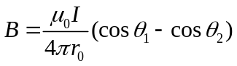
式中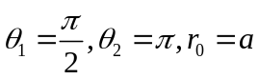 。所以
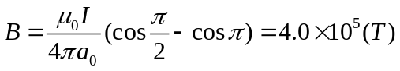
方向垂直纸面向里。
7-3 如图7.8所示，用毕奥—萨伐尔定律计算图中O点的磁感应强度。
解 圆心 O处的磁感应强度可看作由3段载流导线的磁场叠加而成，
AB段在P点所产生的磁感应强度为
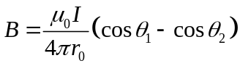
式中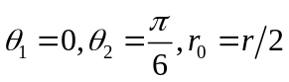 ，所以
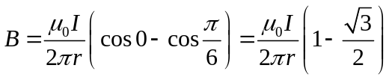
方向垂直纸面向里。
同理，DE段在P点所产生的磁感应强度为
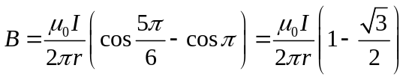
圆弧段在P点所产生的磁感应强度为
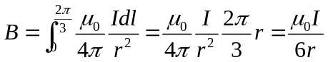
O点总的磁感应强度为
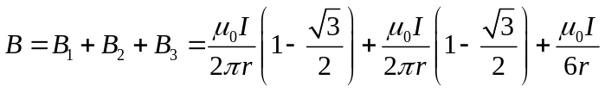
方向垂直纸面向里。
7-4 如图7.9所示，两根长直导线沿半径方向接到粗细均匀的铁环上的A、B两点，并与很远处的电源相接，试求环中心O点的磁感应强度。
解 因为O点在两根长直导线上的延长线上，所以两根长直导线在O点不产生磁场，设第一段圆弧的长为，电流强度为，电阻为，第二段圆弧长为，电流强度为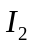，电阻为，因为1、2两段圆弧两端电压相等，可得
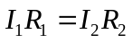
电阻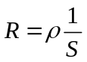，而同一铁环的截面积为S和电阻率是相同的，于是有
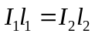
由于第一段圆弧上的任一线元在O点所产生的磁感应强度为
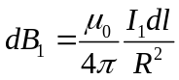
方向垂直纸面向里。
第一段圆弧在O点所产生的磁感应强度为
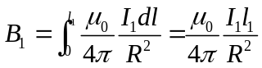
方向垂直纸面向里。
同理，第二段圆弧在O点所产生的磁感应强度为
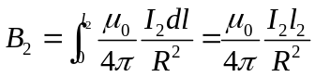
方向垂直纸面向外。
铁环在O点所产生的总磁感应强度为
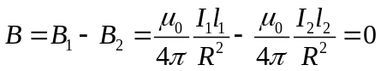
7-5 在真空中有两根互相平行的截流长直导线和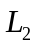，相距0.1m，通有方向相反的电流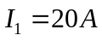,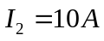，如图7.10所示，求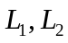所决定的平面内位于两侧各距为0.05m的a,b两点的磁感应强度为B。
解 截流长直导线在空间产生磁感应强度为
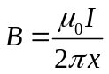
长直导线在a,b两点产生磁感应强度为
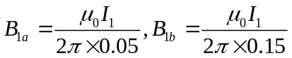
方向垂直纸面向里
长直导线在a,b两点产生的磁感应强度为
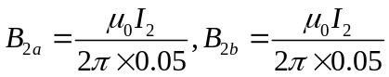
长直导线在a点产生磁感应强度为
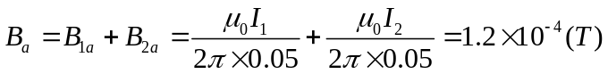
方向垂直纸面向里
在b点产生磁感应强度为
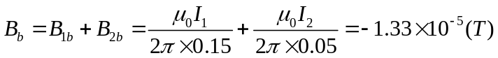
方向垂直纸面向外
7-6 如图7.11（a）所示载流长直导线中的电流为I，求通过矩形面积CDEF的磁通量。
解 在矩形平面上取一矩形面元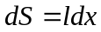（如图7.11（b））截流长直导线的磁场穿过该面元的磁通量为 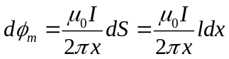
通过矩形面积的总磁通量为 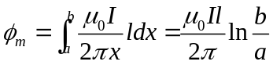
7-7 一载流无限长直圆筒，内半径为a，外半径为b，传到电流为，电流沿轴线方向流动，并均匀的分布在管的横截面上，求磁感应强度的分布。
解 建立如图7.12所示半径为r的安培回路，由电流分布的对称性，L上各点值相等，方向沿圆的切线，根据安培环路定理有
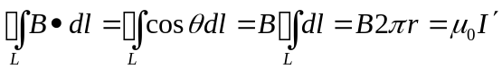
可得 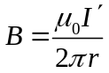
其中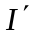是通过圆周L内部的电流.
当时， 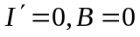
当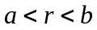时， 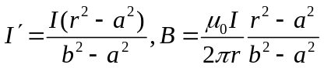
当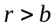时， 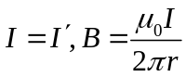
7-8 一根很长的电缆由半径为的导体圆柱，以及内外半径分别为和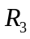的同轴导体圆柱构成。电流从一导体流出，又从另一导体流回，电流都沿轴线方向流动，并均匀分布在其横截面上，设r为到轴线的垂直距离，试求磁感应强度随r的变化。
解 由电流分布具有轴对称性，可知相应的磁场分布也具有轴对称性，根据安培环路定理，有 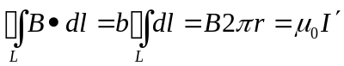
可得
其中是通过圆周L内部的电流，
当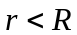时， 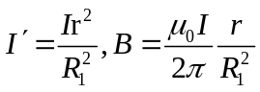
当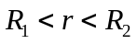时， 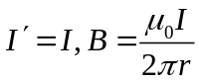
当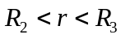 时， 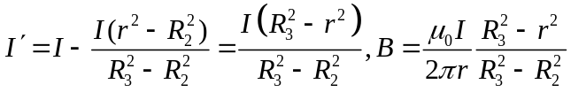
当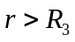时，
7-9一根很长的同轴电缆，由一导线圆柱（半径为a）和一同轴的导线圆管（内、外半径分别为b、c）构成。使用时，电流I从一导体流出，从另一导体流回。设电流都是均匀分布在导体的横截面上，求：（1）导体圆柱内（r<a）；（2）两导体之间（a<r<b）;(3)导体圆管内（b<r<c）;
(4)电缆外（r>c）各点处磁感应强度的大小。
解 如图7.13所示，由电流分布具有轴对称性可知，相应的磁场分布也具有轴对称性。根据安培环路定理有
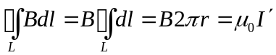
可得
其中是通过圆周L内部的电流
（1）当时， 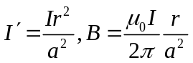
（2）当时， 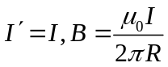
（3）当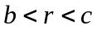时， 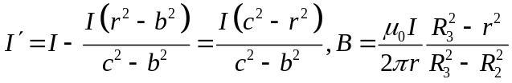
（4）当时，
7-10 一载有电流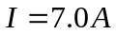的硬导线，转折处为半径为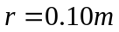的四分之一圆周ab。均匀外磁场的大小为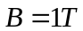，其方向垂直于导线所在的平面，如图7.14所示，求圆弧ab部分所受的力。
解 在圆弧ab上取一电流元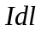，此电流元所受安培力为
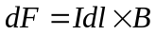
把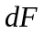沿轴正交分解，有图7.14有
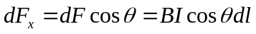
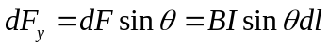
由于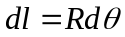，所以
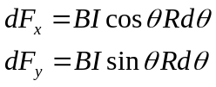
因此
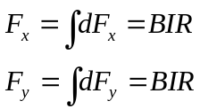
整个圆弧ab所受的安培力为
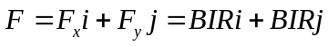
7-11 用铅丝制作成半径为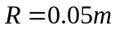的圆环，圆环中载有电流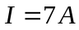，把圆环放在磁场中，磁场的方向与环面垂直，磁感应强度的大小为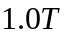，试问圆环静止时，铅丝内部张力为多少？
解 如图7.15所示，整个圆环所受的合力为零，圆环静止不动。欲求圆环内部任意一点的张力，可把圆环沿直径分为左右两部分，其中左半部分所受的安培力为，而左半部分又保持静止不动，则必有
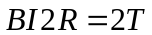
铅丝内部张力为
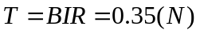
  - 通以电流的导线abcd形状如图7.16所示，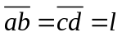,bc弧是半径为R的半圆周，置于磁感应强度为B的均匀磁场中，B的方向垂直纸面向里。求此导线受到的安培力的大小和方向。
解 建立如图7.16所示的坐标系。由安培定理得两线段和受力大小相等，方向相反，二力合力为零，导线所受力即为半圆弧所受力。
在bc弧上任取一电流元，其受力为
由对称性可知
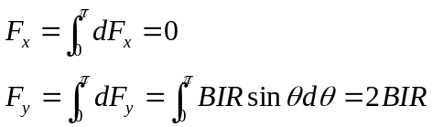
导线所受力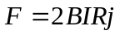
7-13 直径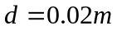的圆形线圈，共10匝，通以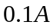的电流时，问：（1）它的磁矩是多少 ？（2）若将该线圈置于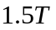的磁场中，它受到的最大磁力矩是多少？
解 （1）载流圆形线圈的磁矩大小为
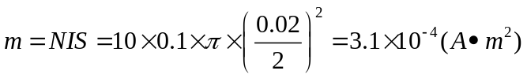
（2）线圈置于的磁场中，它受到的最大磁力矩是
7-14 一电子动能为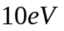，在垂直于匀强磁场的平面内做圆周运动，已知磁感应强度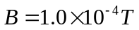，试求电子的轨道半径和回旋周期。
解 电子的轨道半径
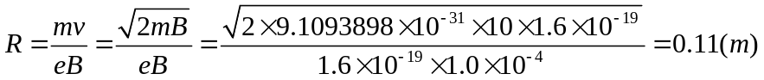
电子回旋周期
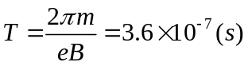
7-15 正电子的质量和电量都与电子相同，但它带的是正电荷，有一个正电子在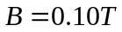的均匀磁场中运动，其动能为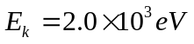，它的速度 与成60°角。试求该正电子所做的螺旋线的运动的周期、半径和螺距。
解 将分解为平行和垂直与B的分量，有
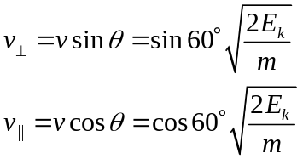
回旋周期
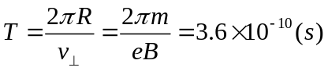
螺旋线的半径为
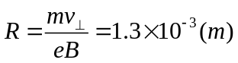
螺旋线的螺距为
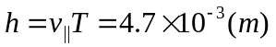
7-16 如图7.17所示，一块长方形半导体样品放在面上，其长、宽和厚度依次沿和轴的方向，沿轴方向有电流通过，在轴方向加有均匀磁场。现测得。在宽度为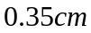，两侧的电势差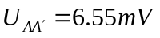。（1）试问这块半导体是正电荷导电（P型）还是负电荷导电（N型）？（2）试求载流子的浓度。
解 （1）这块半导体是正电荷导电（P型）。
利用霍尔公式可得
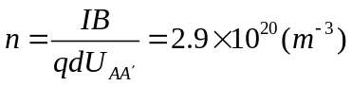
7-17 螺绕环中心周长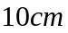，环上均匀密绕线圈200匝，线圈中通有电流。若管内充满相对磁导率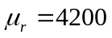的均匀磁介质，则管内的和的大小各是多少？
解 以 螺绕环中心为轴，作半径的圆周。根据磁介质中的安培环路定理，有
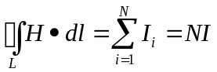
所以
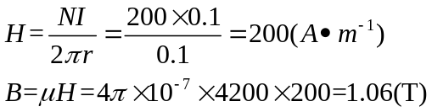
  - 一无限长圆柱形直导线外包一层磁导率为的圆筒形磁介质，导线半径为，磁介质的外半径为导线内，有电流通过，且电流沿导线横截面均匀分布。求磁介质内外的磁场强度和磁感应强度的分布。
解 以圆柱形直导线中心为轴，作半径为的圆周。
根据磁介质中的安培环路定理，有
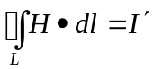
当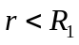时， 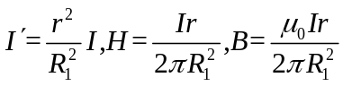
当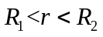时， 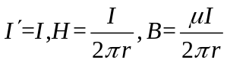
当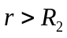时， 